淡江時報 第 1194 期
戰略大講堂談數位治理 有請MIT城市科學實驗室主任林家樑
學習新視界
【 本報訊】戰略所於10月21日上午舉辦淡江戰略大講堂系列活動－AI時代下的台灣安全挑戰講座，這次邀請的講者為美國麻省理工學院（MIT）Media lab城市科學實驗室（CSL）亞洲區主任林家樑，演講主題：「生成式人工智慧與數位治理：AI時代台灣的機會與挑戰」。

林家樑擁有美國MIT博士學位，演講內容深入淺出，主要是透過實際與有趣的案例分享，示範如何藉由data collection、sentiment analysis、possible scenarios、urban programming、simulation與 consensus building等六大步驟，呈現AI在城市治理與發展（例如人的移動）上所扮演的創新性關鍵角色，獲致最理想的設計效果。

林家樑強調身處瞬息萬變的AI時代，每個人難免會有不安與焦慮，但他認為AI不會取代人的工作，而是不斷創造新的工作。至於在AI的運用上，林家樑強調價值、跨領域學習以及知識分享（資訊透明化）的重要性。林博士並以自己特別的成長、求學與工作經驗，勉勵同學們應堅持走對的路，不要懼怕外界的眼光，而且應學習擁抱失敗。
2024/11/01

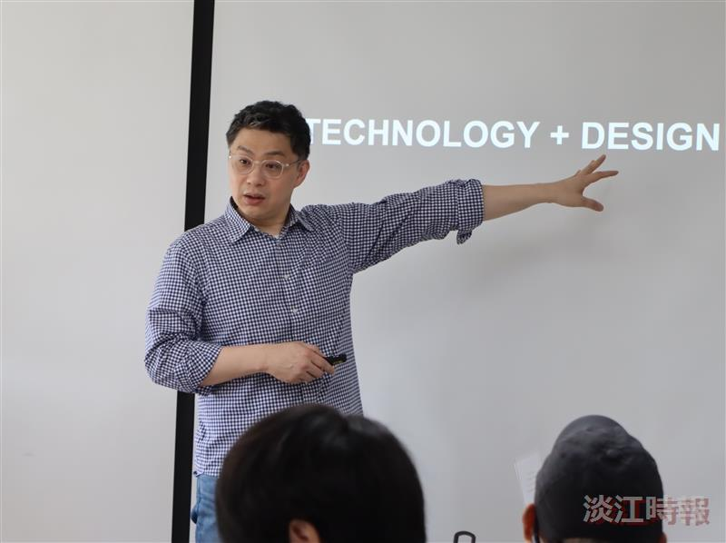
MIT城市科學實驗室亞洲區主任林家樑，主講「生成式人工智慧與數位治理：AI時代台灣的機會與挑戰」（攝影／曾晨維）

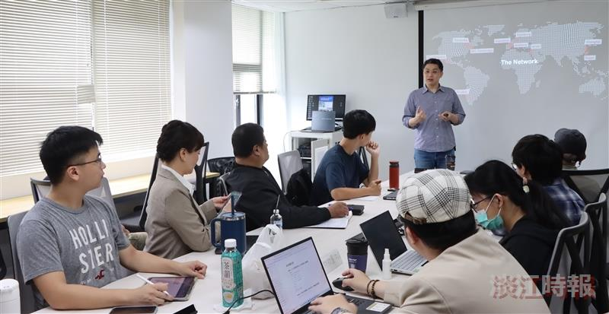
MIT城市科學實驗室亞洲區主任林家樑主講「生成式人工智慧與數位治理：AI時代台灣的機會與挑戰」（攝影／曾晨維）

